EJERCICIOS

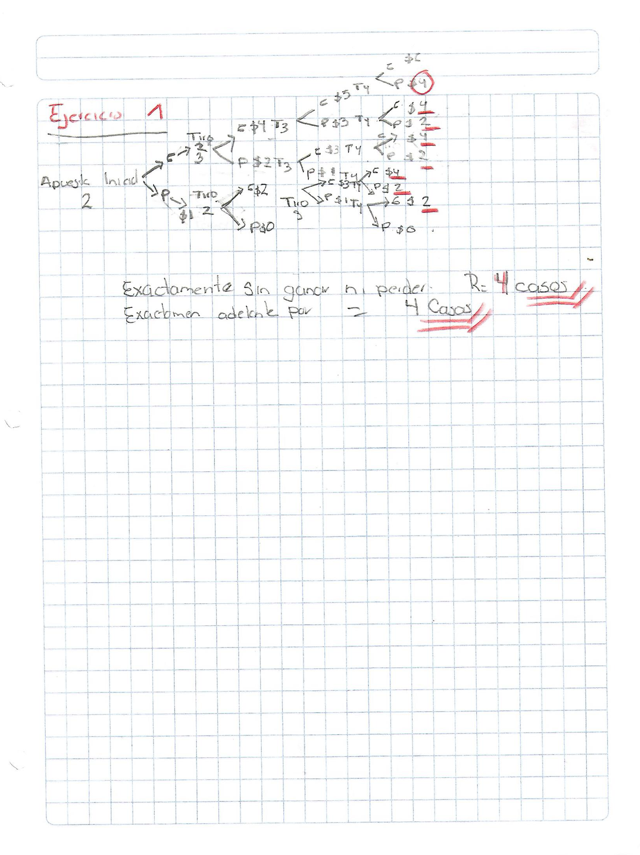

**PLANTEAMIENTO DEL PROBLEMA**

En el presente capítulo se mostrará la manera en que la idea se desarrolla y se transforma en el planteamiento del problema de investigación cuantitativa.

El proceso de investigación cuantitativa se relaciona de varias vertientes que son plantear el problema de investigación, establecer los objetivos de investigación, desarrollar las preguntas de investigación, justificar la investigación y analizar su viabilidad, evaluar las deficiencias en el conocimiento del problema.

Cinco elementos, que se analizarán en el capítulo, resultan fundamentales para plantear cuantitativamente un problema: objetivos de investigación, preguntas de investigación, justificación de la investigación, viabilidad de ésta y evaluación de las deficiencias en el conocimiento del problema.

¿Qué es plantear el problema de investigación cuantitativa?

En realidad, plantear el problema no es sino afinar y estructurar más formalmente la idea de investigación. El paso de la idea al planteamiento del problema en ocasiones puede ser inmediato, casi automático, o bien llevar una considerable cantidad de tiempo; ello depende de cuan familiarizado esté el investigador con el tema a tratar, la complejidad misma de la idea, la existencia de estudios antecedentes, el empeño del investigador y sus habilidades personales.

Seleccionar un tema o una idea no lo coloca inmediatamente en la posición de considerar qué información habrá de recolectar, con cuáles métodos y cómo analizará los datos que obtenga. Antes necesita formular el problema específico en términos concretos y explícitos, de manera que sea susceptible de investigarse con procedimientos.

Según Kerlinger y Lee (2002), los criterios para plantear adecuadamente un problema de investigación son:

1.-El problema debe expresar una relación entre dos o más conceptos o variables.

2.-El problema debe estar formulado como pregunta, claramente y sin ambigüedad; por ejemplo, ¿qué efecto?, ¿en qué condiciones...?, ¿cuál es la probabilidad de...?, ¿cómo se relaciona... con...?

3.-El planteamiento debe implicar la posibilidad de realizar una prueba empírica. Es decir, la factibilidad de observarse en la "realidad única y objetiva". Por ejemplo, si alguien piensa estudiar cuan sublime es el alma de los adolescentes, está planteando un problema que no puede 1 Estos criterios se aplican, desde nuestro punto de vista, al proceso cuantitativo.

**Los elementos para plantear un problema son cinco y están relacionados entre sí:**

Los objetivos que persigue la investigación.

Las preguntas de investigación.

La justificación de la investigación.

La viabilidad del estudio.

La valuación de las deficiencias en el conocimiento del problema.

Los objetivos deben expresarse con claridad para señalar a lo que se aspira evitar posibles desviaciones en el proceso de investigación cuando la investigación y ser susceptibles de alcanzarse.

En el proceso de la investigación cuantitativa, también es conveniente comentar que durante la investigación es posible que surjan objetivos adicionales, se modifiquen los objetivos iníciales o incluso se sustituyan por nuevos objetivos, según la dirección que tome el estudio.

Las preguntas pueden ser más o menos generales, como se mencionó anteriormente, pero en la mayoría de los casos es mejor que sean precisas, sobre todo en el de estudiantes que se inician dentro de la investigación.